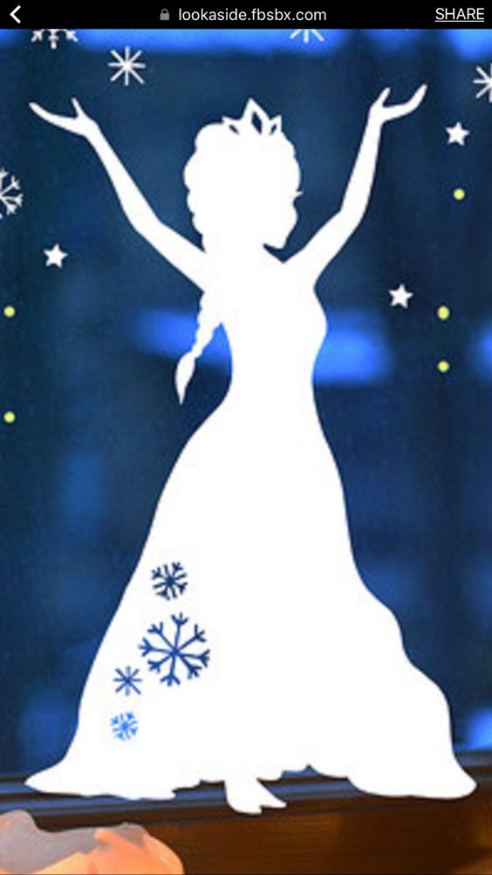

Zapraszamy wszystkie dzieci

z Przedszkola Samorządowego

w Chorzelach

na

**BAL KARNAWAŁOWY**

**w pałacu Pani Zimy,**

który odbędzie się 11 stycznia 2018r. (czwartek)

„Kto trzewików nie żałuje, niech na bal już się szykuje.

Aby na ten bal się dostać, trzeba tym warunkom sprostać:

* być wesołym niesłychanie,
* fantastyczne mieć przebranie!

Uczestników balu czekają miłe niespodzianki,

wspaniała zabawa i niezapomniane wrażenia.

Pani Zima